Deadline nộp data + file làm + demo + word kết quả và phân tích k cần formal 27/5 qua mail

28.5 gặp thầy có thể onl hoặc off

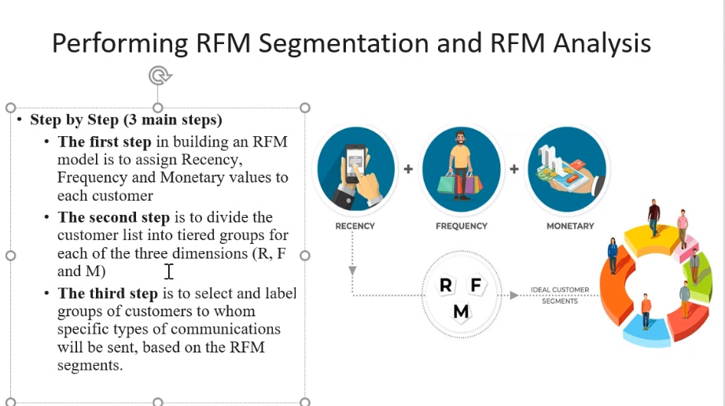

STEP 1

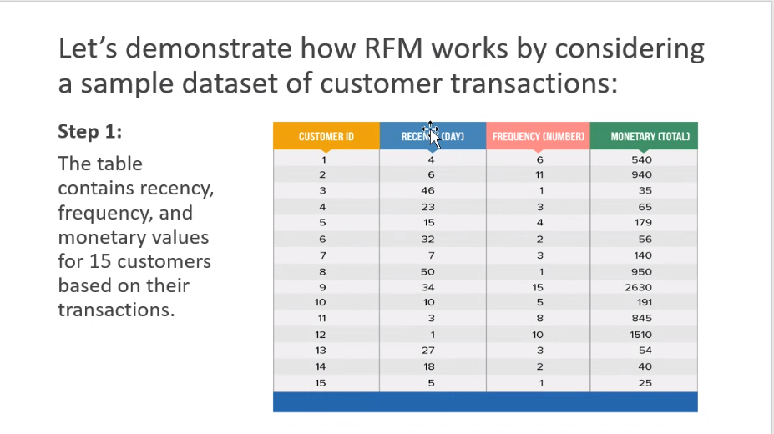

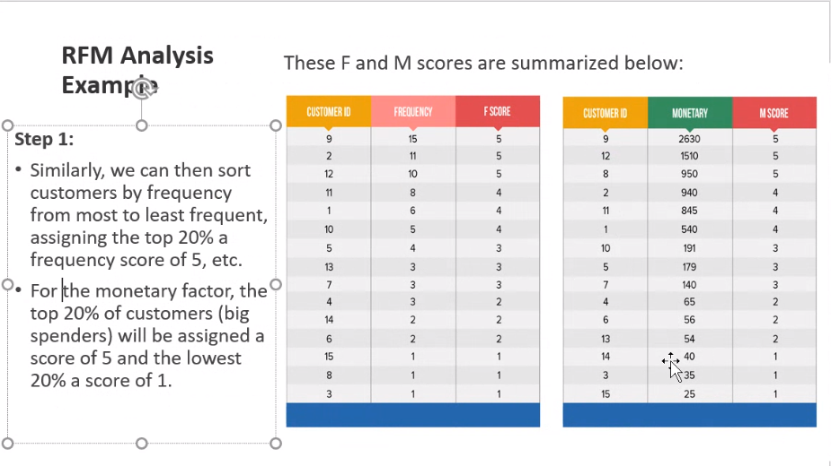

---

Use K-Mean (có thể dùng từ step 1 khi tính score):

* Cần xác định số cụm đầu vào
* Dùng ngay khi tính R/F/M score sẽ ra score tốt hơn

+ Các số gần nhau nhưng score lại khác nhau quá xa do phải chia đều

---

STEP 2

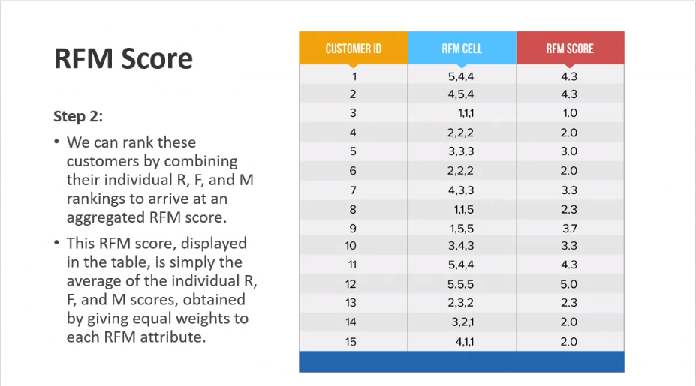

RFM cell: 3 scores

RFM score: average

STEP 3

Dùng Python hoặc Tableau

